GEMÜ F60 servoDrive til enkel og præcis aftapning

Med GEMÜ servoDrive-aktuatorteknologien er fyldeventilen GEMÜ F60 servoDrive beregnet til at sikre en hurtig og præcis aftapning af små mængder (ca.1 ml-100 ml), som det eksempelvis bruges inden for den farmaceutiske industri.

Ved hygiejniske og aseptiske aftapningsprocesser anvendes der hyppigt drejestempelpumper. Med fyldeventilen GEMÜ F60 servoDrive, som er udviklet af ventilspecialisten GEMÜ fra Ingelfingen, kan disse processer klares væsentligt hurtigere og mere fleksibelt, ligesom standtiderne forlænges.
GEMÜ servoDrive-aktuatorteknologien er kendetegnet ved deres høje proceshastighed, nøjagtige positioneringspræcision og hurtigere aktiveringsevne. De børstefri og robuste motorer i rustfrit stål har begrænset tab og opfylder kravene til kapslingsklasse IP69K. Samtidig kan de klare mellem 50 og 100 millioner omskiftninger afhængigt af brugen.

For at muliggøre aftapning af helt små mængder blev der foretage en præcisionstest med GEMÜ F60 servoDrive. Målet var at opnå den nødvendige præcision på ± 0,5 % ved en aftapningsvægt på 1 g ved aftapning af farmaceutika. Forsøget blev gennemført med vand og en konstant trykoverlejring på 0,3 bar. Resultatet viste, at den nødvendige præcision blev opnået på flere målerækker. Yderligere test med forskellige små mængder har bekræftet aftapningspræcisionen. Det var muligt at opnå en aftapningscyklustid på noget under et sekund for alle aftapningsmængder. GEMÜ F60 servoDrive giver mulighed for hurtigere aftapningscyklusser end de drejestempelpumper, der hidtil har været hyppigt anvendt. Desuden er det muligt at bruge forskellige aftapningsmængder, uden at aftapningsstemplerne skal ændres. Ud over aftapning af farmaceutiske produkter er GEMÜ F60 servoDrive også egnet til alle aftapningsanvendelser, hvor der er behov for præcision, hurtighed og hygiejne. Det gælder for eksempel levnedsmidler samt bakterie- og kemikalieaftapning.
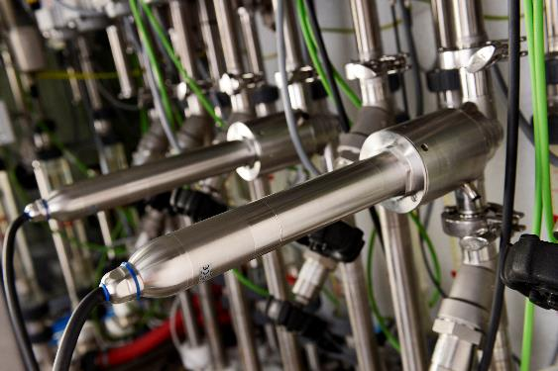

GEMÜ F60 servoDrive

Baggrundsinformation
GEMÜ-gruppen udvikler og producerer ventil-, måle- og reguleringssystemer til væsker, dampe og gasser. Når det gælder løsninger til sterile processer, er virksomheden førende på markedet. Den globalt orienterede, uafhængige familievirksomhed blev grundlagt i 1964 og har siden 2011 været ledet i anden generation af administrerede direktør Gert Müller og hans fætter Stephan Müller. Virksomhedsgruppen opnåede en omsætning på mere end 330 millioner euro i 2020 og beskæftiger i dag mere end 1.900 medarbejdere på verdensplan, heraf ca. 1100 i Tyskland. Produktionen sker på seks lokaliteter: Tyskland, Schweiz og Frankrig samt Kina, Brasilien og USA. Salget på verdensplan sker via 27 datterselskaber og koordineres fra Tyskland. GEMÜ er aktiv i mere end 50 lande på alle kontinenter via et fintmasket forhandlernetværk.
Yderligere information finder du under www.gemu-group.com.

